浙江大学控制科学与工程学院学生会
主席团候选人推(自)荐表
填表日期： 年 月 日
PART 1 基本信息
姓 名 |  | 性 别 |  | 出生年月 |  | 照片
民 族 |  | 政治面貌 |  | 学业排名
专业班级 |  |  |  | 推荐单位
现任职务
联系方式 |  |  |  | 电子邮箱
奖惩情况
请在填写以下部分时，注意包括活动时间、活动内容、你所承担的角色及这段经历给你带来的影响。
学生工作  经历 | （不超过400字）
社会活动和实践经历 | （不超过400字）
推(自)荐
理由
PART 2 开放性问题
在你的眼中，主席团的职能主要有哪些？一名主席的领导力从何处体现？
请给自己以下方面的表现打分，并逐一说明。
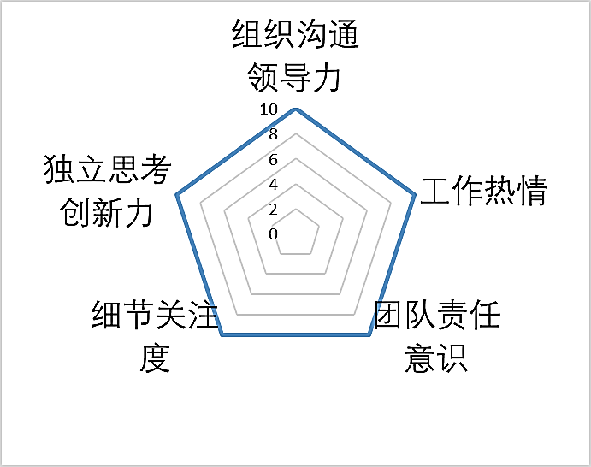
在未来，你对学生会的工作有哪些设想？
（可另附）

填表说明：

1、此表复制有效，除保证、推荐单位、签名外谢绝手写内容
2、请双面打印，并保证本表篇幅不超过四页
3、可随本表上交相关证明材料复印件
4、请在完成本表后以pdf文件形式将电子版提交到指定邮箱
5、最后，请用黑色钢笔抄写“本人XX保证本表格的内容和附件信息全部属实，否则取消候选资格”,并签名。

保证：

签名：
推荐单位：

或推荐人（签名）

